**Análisis de Desviaciones**

*Planificación y Gestión de Proyectos Informáticos*

<https://github.com/pabsanper/ACME-Cycling.git>

GRUPO 3.8

Alberto Benitez Morales

David Sabugueiro Troya

Pablo Santos Pérez

Francisco Javier Vázquez Monge

Álvaro Paradas Borrego

**CLIENTE:** José González Enríquez **FECHA**:5/12/2022

# Control de cambios

| **Versión** | **Fecha** | **Tipo** | **Responsables** | **Descripción** | **Motivación** |
| --- | --- | --- | --- | --- | --- |
| 1.0 | 21/11/22 | Creación | Alberto Benítez | Creación y relleno del documento | Realizar uno de los documentos para la próxima presentación |
| 1.1 | 27/11/22 | Relleno | Alberto Benítez | Rellenar con la segunda iteración | Seguir con el análisis para mejorar en la próxima iteración |
| 1.2 | 5/12/22 | Relleno y cierre | Alberto Benítez, Pablo Santos | Relleno con la tercera iteración, puesta a punto y su posterior cierre | Cerrar el documento y tener el correcto análisis de desviaciones |

# 

# 

# 

# Tabla de contenidos

**Control de cambios** **2**

**Tabla de contenidos** **3**

**1. Desviación 1ª iteración** **4**

a. Desviación de la programación 4

b. Desviación de costes 4

c. Desviación de calidad 5

**2. Desviación 2ª iteración** **7**

a. Desviación de la programación 7

b. Desviación de costes 7

c. Desviación de calidad 8

**3. Desviación 3ª iteración** **10**

a. Desviación de la programación 10

b. Desviación de costes 10

c. Desviación de calidad 11

# 

# Desviación 1ª iteración

## Desviación de la programación

* **Resultado planeado**

En el primer sprint planificamos que se desarrollaría los paquetes de requisitos de los bloques Registro, Catálogo y Buscar.

* **Resultado actual**

Todos los requisitos que se planearon se han implementado a excepción de uno, ver los artículos en la cesta.

* **Desviación**

Nuestra planificación se ha desviado por la falta de cuatro de los doce requisitos pedidos, lo cual hace un 67% de las tareas completadas sobre las tareas planificadas.

* **Causa**

La principal causa ha sido la falta de organización del equipo durante la semana del sprint, acumulándose el trabajo. También ha afectado el hecho de que era el primer sprint trabajando juntos de este modo y no tuvimos una respuesta rápida a los inconvenientes que se nos presentaron.

* **Respuesta planeada**

La funcionalidad restante del primer sprint se añadirá al segundo, siendo desarrollada cuanto antes para poder seguir sin conflictos este segundo sprint.

Después de reunirnos y valorar las posibles soluciones sacamos las siguientes conclusiones:

* Organización desde el principio del sprint
* Dejar al menos un día solo de revisar las tareas ya acabadas y hacer documentos
* Aprender de los errores en el primer sprint para no repetirlos

## Desviación de costes

* **Resultado planeado**

Según la planificación, los costes referentes a la ejecución serían de 1113.31 €. Así mismo los costes en seguimiento y control ascienden a unos 971.17 €. Esto hace un total de 2084.48 €.

* **Resultado actual**

El coste real ha sido, en ejecución equivale a un gasto de 714.5€, y el equipo de dirección, que equivale a 990.42€. Esto hace un total de 1704.92€

* **Desviación**

La variación de los costes ha sido de -379.56€, por lo que hemos gastado menos dinero del que teníamos planificado. Las tareas no realizadas se pospondrán para la siguiente iteración como tareas extras.

* **Causa**

Falta de desarrollo de 4 de las tareas en la parte de ejecución. Esto se ha debido al desconocimiento del framework de los desarrolladores, la alta carga de trabajo y la falta de organización del equipo

* **Respuesta planeada**

En la próxima iteración, al estar familiarizado con el método de trabajo todo será más rápido y se trabajará lo más eficiente posible para evitar las posibles desviaciones de coste al tener que hacer 4 tareas más.

## Desviación de calidad

* **Resultado planeado**

El resultado esperado es un código limpio de bugs, en el cuál las funcionalidades implementadas funcionen correctamente y con una interfaz atractiva e intuitiva

* **Resultado actual**

Después de analizar el código en SonarCloud obtuvimos el siguiente resultado

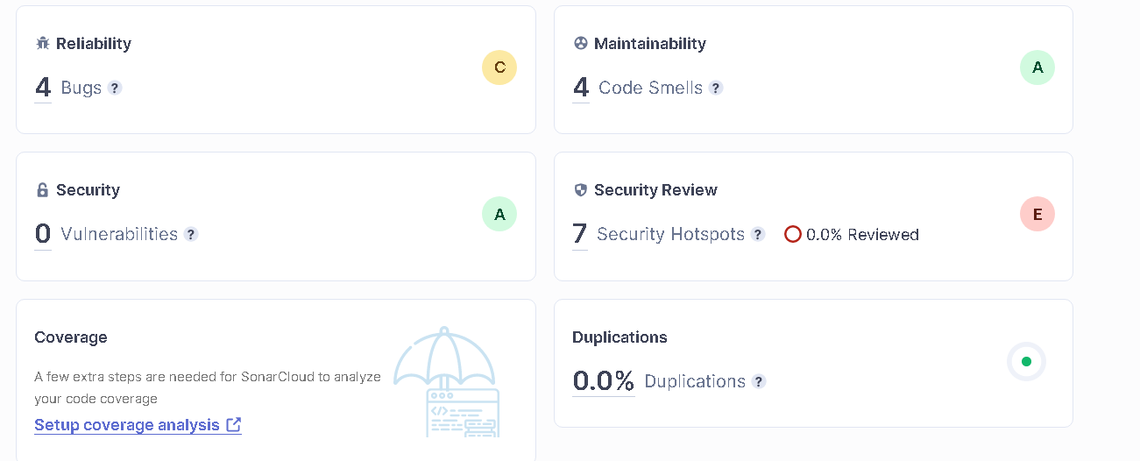

Los bugs detectados son del mismo tipo: (dd "lang" and/or "xml:lang" attributes to this "<html>" element).

Los code smells al igual son del mismo tipo: (Rename function "functionName" to match the regular expression ^[a-z][a-z0-9]*$).

La interfaz desarrollada es funcional pero mejorable en cuanto a estética.

* **Desviación**

La calidad del proyecto es levemente menor a la esperada. Esto se debe principalmente a la estética del producto en desarrollo, la cual no ha sido cuidada tanto como se esperaba. También se tienen en cuenta los bugs detectados.

* **Causa**

Esto ha ocurrido por la falta de organización del equipo en este primer sprint, así como la carga de trabajo de los miembros del equipo, que ha reducido el tiempo que se ha podido emplear en las tareas. Otra causa es el análisis del código en el último momento, no dando tiempo a arreglar los bugs encontrados.

* **Respuesta planeada**

Al tratar temas de interfaz en el tercer sprint, se retocará la estética de la página en ese momento, dando los últimos retoques al producto. Si algún miembro tiene disponibilidad para hacerlo antes o una de sus tareas requiere editar alguno de estos ficheros, se encargará de mejorar la calidad.

En el próximo sprint se realizará con más tiempo el análisis del código, dando así tiempo a arreglar los bugs que aparezcan.

# 

# Desviación 2ª iteración

## Desviación de la programación

* **Resultado planeado**

En el segundo sprint planificamos que se desarrollarían los paquetes de requisitos de los bloques Compra, Cliente y Administrador, más las dos tareas no finalizadas en el sprint previo.

* **Resultado actual**

Todos los requisitos que se planearon se han implementado con éxito.

* **Desviación**

Nuestra planificación no ha sufrido ninguna desviación, todo lo planeado se ha desarrollado

## Desviación de costes

* **Resultado planeado**

Según la planificación, los costes referentes a la ejecución serían de 1253.32€. Así mismo los costes en seguimiento y control ascienden a unos 763.06€. Esto hace un total de 2016.38€.

* + **Resultado actual**

El coste real ha sido, en ejecución equivale a un gasto de 1508.46€, y el equipo de dirección, que equivale a 806.03€. Esto hace un total de 2314.49€

* **Desviación**

Se ha dado un sobrecoste de 298.11€, al haber tardado más de lo esperado en las tareas que lo planificado y la ejecución de las tareas pospuestas del primer sprint.

* **Causa**

Cúmulo con las tareas no completadas del sprint anterior, lo que ha provocado un sobrecoste, teniendo que trabajar algo más en dichas tareas.

* **Respuesta planeada**

Tras dos sprints el equipo de desarrollo ya sabe cómo trabajar y no se espera grandes variaciones en el tercer sprint, ya que en se han realizado más tareas de las planeadas en el plan de proyecto y no hay una variación desorbitada para el trabajo extra que se ha añadido al sprint, aunque sí lo sea para lo planificado.

## Desviación de calidad

* **Resultado planeado**

El resultado esperado es un código limpio de bugs, en el cuál las funcionalidades implementadas funcionen correctamente y con una interfaz atractiva e intuitiva

* **Resultado actual**

Después de analizar el código en SonarCloud obtuvimos el siguiente resultado

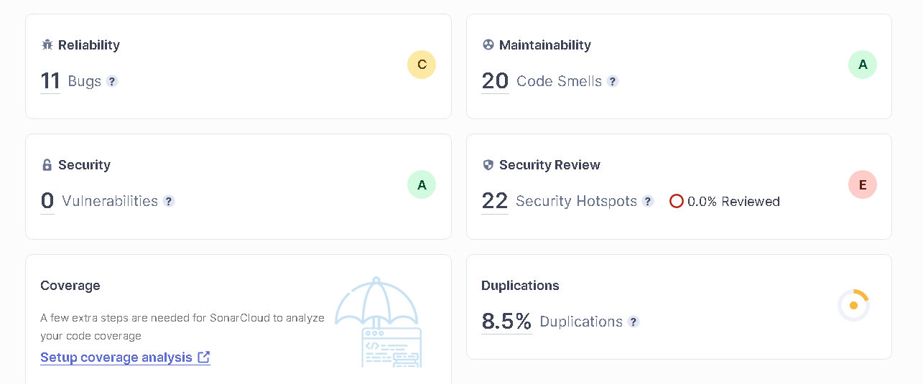

Los bugs detectados son menores, siendo la mayoría respecto al uso de etiquetas de html y tablas sin descripción.

Los code smells se refieren a código comentado, formas de nombrar variables y variables no usadas.

El código duplicado es el base.html que está repetido en dos módulos.

El fallo de seguridad se refiere a la clave usada para acceder al correo, la cual se encuentra en el código.

La interfaz desarrollada es funcional pero mejorable en cuanto a estética.

* **Desviación**

La calidad del proyecto es levemente menor a la esperada. Esto se debe principalmente a la estética del producto en desarrollo, la cual no ha sido cuidada tanto como se esperaba. También se tienen en cuenta los bugs y demás defectos detectados en el análisis.

* **Causa**

La principal causa ha sido la carga de trabajo de los miembros del equipo, que ha reducido el tiempo que se ha podido emplear en las tareas. Otra causa es el análisis del código en el último momento, ya que aunque esta vez no se acumuló todo el trabajo al final, la última tarea se acabó a última hora, no dando tiempo a arreglar los bugs encontrados.

* **Respuesta planeada**

Al tratar temas de interfaz en el tercer sprint, se modificará la estética de la página en ese momento, dando los últimos retoques al producto. También se creará una nueva tarea para corregir los bugs.

# 

# Desviación 3ª iteración

## Desviación de la programación

* **Resultado planeado**

En el segundo sprint planificamos que se desarrollarían los paquetes de requisitos de los bloques Pedido, Política, Interfaz y PreCierre. A esto también se le añadió los nuevos requisitos de mejorar interfaz, hacer tests al código, migrar la base de datos a Postgres, mostrar correctamente el catálogo y cambios en la vista de administrador.

* **Resultado actual**

Todos los requisitos que se planearon se han implementado con éxito.

* **Desviación**

Nuestra planificación no ha sufrido ninguna desviación, todo lo planeado se ha desarrollado

## Desviación de costes

* **Resultado planeado**

Según la planificación, los costes referentes a la ejecución serían de 950.78€. Así mismo los costes en seguimiento y control ascienden a unos 1899.40€. Esto hace un total de 2850.18€.

* **Resultado actual**

El coste real ha sido, en ejecución equivale a un gasto de 995.22€, y el equipo de dirección, que equivale a 1816.81€. Esto hace un total de 2812.03€

* **Desviación**

Se ha dado una desviación del coste de -38.15€, lo cual se ajusta bastante a lo planificado.

* **Causa**

A pesar de tener las tareas extras la variación de los costes ha sido mínima. Esto es debido a que hay tareas triviales que se han sobreestimado y otras tareas más complejas en las que hemos tenido que emplear algo de más tiempo. En general, ha sido la mejor iteración en cuanto a la planificación de los costes.

* **Respuesta planeada**

Al ser la última iteración y haber finalizado el proyecto, no habrá más sobrecostes, por lo que estos sobrecostes dados en las iteraciones pueden afrontarse con la reserva de contingencia. Para próximos proyectos se tendrá en cuenta esta sobreestimación para ajustar mejor los costes.

## Desviación de calidad

* **Resultado planeado**

El resultado esperado es un código limpio de bugs, en el cuál las funcionalidades implementadas funcionen correctamente y con una interfaz atractiva e intuitiva.

* **Resultado actual**

Después de analizar el código en SonarCloud obtuvimos el siguiente resultado:

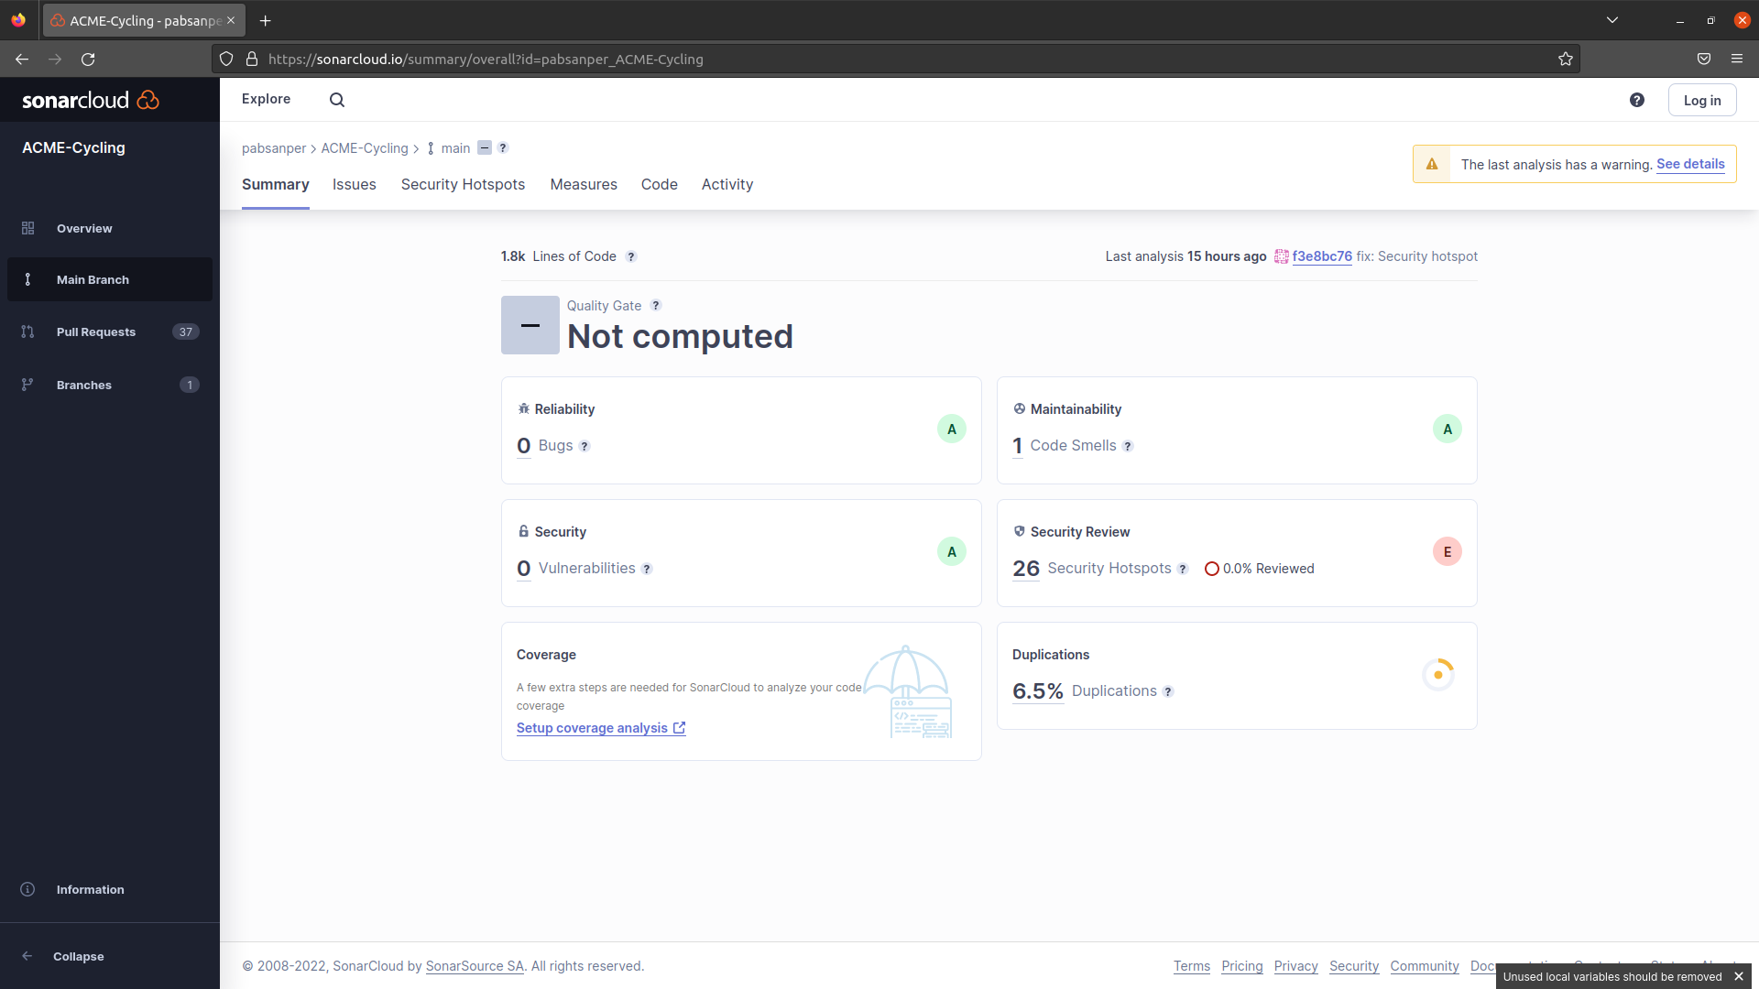

* El código está limpio de bugs y vulnerabilidades.
* Tan solo tenemos un Code Smell que proviene de haber llamado a la misma plantilla en más de una función en ‘views.py’. Hemos considerado que está bien tal como está y no cambiaremos eso.
* Los security hotspots vienen de contraseñas que hemos usado en el código pero solo las usamos en local, por lo que no es ningún problema. Las que sí usamos están guardadas en una variable secret de GitHub.
* Por último, el código duplicado se da en su mayoría en los tests, a lo cuál no le damos importancia. El resto son duplicaciones mínimas de estructuras usadas por ejemplo en el carrito y el desplegable del carrito.
* **Desviación**

Todos los bugs fueron arreglados y solo hay defectos mínimos y que no afectan al producto final. Esto hace que no se haya producido ninguna desviación respecto a lo planeado.